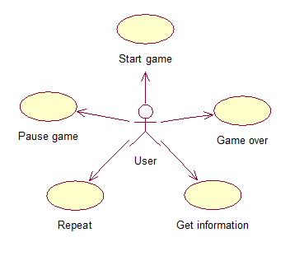

**Поток событий для прецедента «Start game»:**

* Краткое описание

Данный вариант использования позволяет начать игру.

* Предусловия

1. Пользователь должен запустить приложение.
2. Пользователь должен нажать кнопку “start” в главном меню.

* Основной поток событий

1. Система отображает интерфейс игры (изображение фильма, количество “жизней”, оставшееся время игры, четыре варианта ответов).
2. Пользователь выбирает название фильма.
3. Система начисляет игровые очки пользователю, если был сделан правильный выбор, иначе количество “жизней” уменьшается на одну.
4. Система обновляет интерфейс игры (загружает новые варианты ответов и изображение фильма, обновляет количество игровых “жизней”/очков).
5. Повторяются пункты 2-4.

* Альтернативный поток событий

1. Система отображает интерфейс игры (изображение фильма, количество “жизней”, оставшееся время игры, четыре варианта ответов).
2. Игровое время пользователя истекло/ количество “жизней” равно нулю.
3. Система отображает окно завершения игры.

* Постусловия

1. Переход на экран завершения игры.

**Поток событий для прецедента «Pause game»:**

* Краткое описание

Данный вариант использования позволяет пользователю приостановить ход игры.

* Предусловия

1. Пользователь должен запустить приложение.
2. Пользователь должен начать игру.
3. Пользователь должен нажать на кнопку “pause” .

* Основной поток событий

1. Система отображает экран приостановки хода игры.
2. Пользователь нажимает кнопку “resume”.
3. Система продолжает ход игры с прерванного места.

* Альтернативный поток событий

1. Система отображает экран приостановки хода игры.
2. Пользователь нажимает кнопку “back”.
3. Система отображает главный экран приложения.

**Поток событий для прецедента «Game over»:**

* Краткое описание

Данный вариант использования позволяет пользователю увидеть текущий рекорд и количество очков, набранных в ходе игры.

* Предусловия

1. Пользователь должен запустить приложение.
2. Пользователь должен начать игру.
3. Игровое время пользователя истекло/ количество “жизней” равно нулю.

* Основной поток событий

1. Система отображает экран завершения игры.
2. Пользователь нажимает кнопку ”back”.
3. Система отображает главный экран приложения.

**Поток событий для прецедента «Repeat»:**

* Краткое описание

Данный вариант использования позволяет начать игру заново, не переходя к главному экрану приложения.

* Предусловия

1. Пользователь должен запустить приложение..
2. Пользователь должен начать игру.
3. Игровое время пользователя истекло/ количество “жизней” равно нулю.

* Основной поток событий

1. Система отображает экран завершения игры.
2. Пользователь нажимает кнопку ”repeat”.
3. Система начинает игру заново.

**Поток событий для прецедента «Get information»:**

* Краткое описание

Данный вариант использования позволяет пользователю получить информацию о текущей версии приложения и правилах игры.

* Предусловия

Пользователь должен запустить приложение.

* Основной поток событий

1. Пользователь нажимает кнопку ”about”.
2. Система отображает экран информации.
3. Пользователю отображается информация о текущей версии приложения и правила игры.
4. Пользователь нажимает кнопку “back”..

* Постусловия

Переход на главный экран приложения.